专业建设情况佐证材料明细表
1.纺织工程专业国家级一流专业批文…………………………………………………………1
2.纺织工程专业通过工程教育专业结题验收证书……………………………………………3
3.服装设计与工程专业天津市一流专业批文…………………………………………………4
4.2018年中国纺织服装行业人才建设先进单位中国纺织工业联合会证书…………………4

1.纺织工程专业国家级一流专业批文
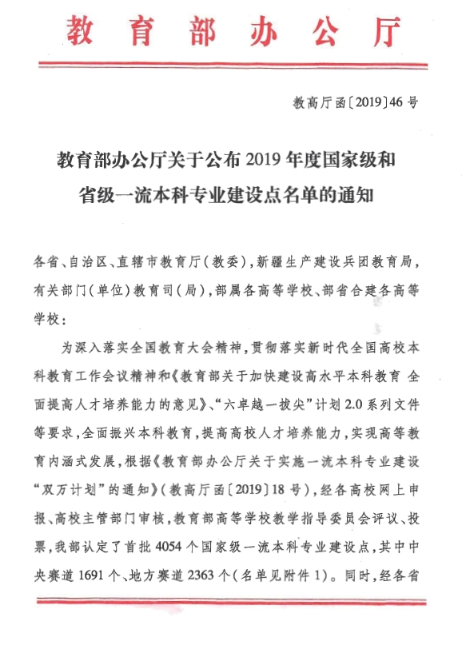

1
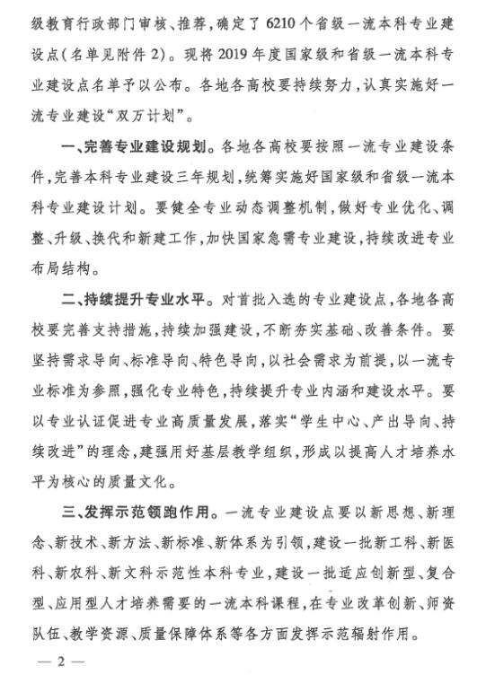

2
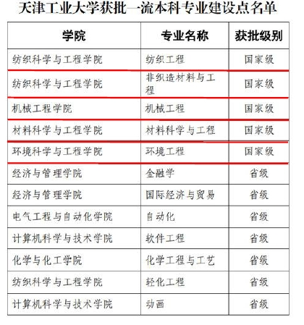

2.纺织工程专业通过工程教育专业结题验收证书
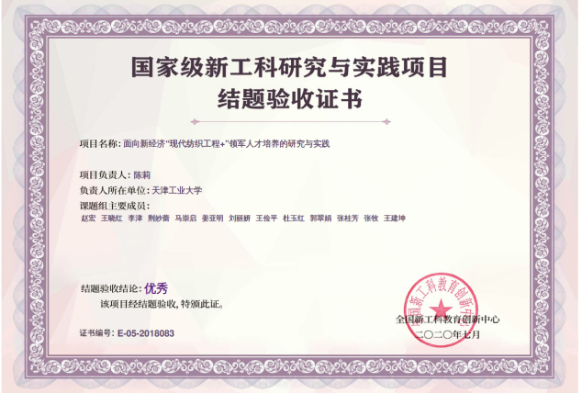
3

3.服装设计与工程专业天津市一流专业批文
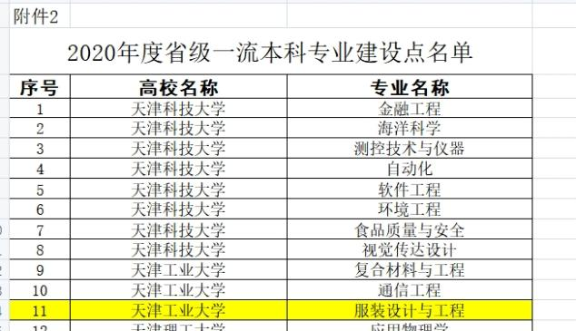
5
4.2018年中国纺织服装行业人才建设先进单位中国纺织工业联合会证书
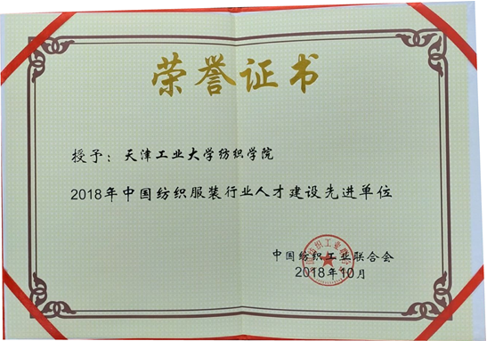

4

